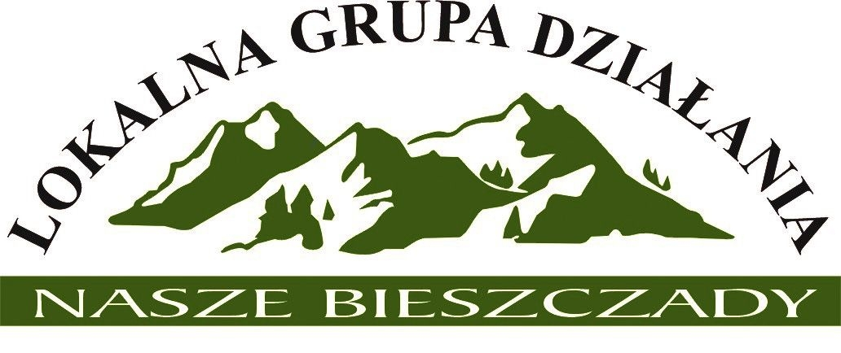

Projekt

Uchwała nr 1/2021

Walnego Zebrania Lokalnej Grupy Działania Nasze Bieszczady
z dnia 07 grudnia 2021 r.

w sprawie uchwalenia Procedury wyboru i oceny operacji własnych wraz z załącznikami

Na podstawie §22 pkt 8 ppkt 9 Statutu Lokalnej Grupy Działania Nasze Bieszczady
Walne Zebranie uchwala, co następuję:

§1
Uchwala się Procedurę wyboru i oceny operacji własnych wraz z załącznikami.

Załącznik nr 1 do uchwały nr 1/2021 z dnia 07 grudnia 2021 r. Procedury wyboru i oceny operacji własnych wraz z załącznikami.

§2
Uchwała wchodzi w życie z dniem podjęcia.

.…………………………………
Przewodniczący Walnego Zebrania Członków
Lokalnej Grupy Działania Nasze Bieszczady

Za przyjęciem uchwały głosowało: …..członków
Przeciw przyjęciu uchwały głosowało: …..członków
Wstrzymało się od głosu: …..członków

